

**Facultad de Ingeniería en Electricidad y Computación**

**Informe Inicial Técnico**

**II Termino 2020**

# Tema: Netalyzer

# Grupo: 1

**Integrantes:**

* Ponce Clavijo Byron Stalyn
* Uquillas Priscilla Nicole

# Profesor: Msig. Adriana Collaguazo

**Paralelo** :1

**Fecha de entrega:** 21 de enero del 2021

1. **Introducción**

En la actualidad el Internet se ha convertido en uno de los principales actores en nuestra sociedad, con lo cual trae un rápido trafico en la red mundial, una de las principales causas de esto es el crecimiento constante tanto de usuarios conectados como de dispositivos con acceso a Internet.

El tráfico que circula en Internet debe estar sujeta a diagnostico de fallas, rendimiento de aplicaciones, detección de anomalías y otras actividades de gestión de red.

Una forma de detectar anomalias en las redes de datos es identificar los patrones que cambian en un comportamiento normal en el trafico de red, y para esto se debe utilizar modelos de traficos que sean precisos ya que de no ser asi podria causar problemas de falsas alarmas.

1. **Diseño**

A continuación se mostrarán los diferentes diagramas que muestran el proceso en el diseño de la red.

**DIAGRAMA DE RED**

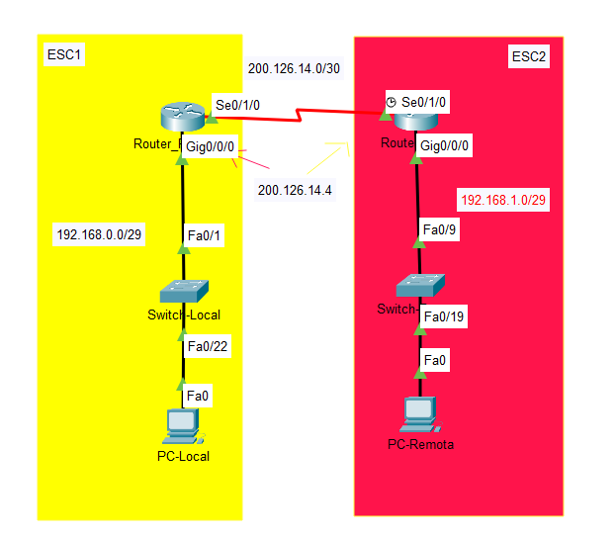

**DIAGRAMA DE DESPLIEGUE**

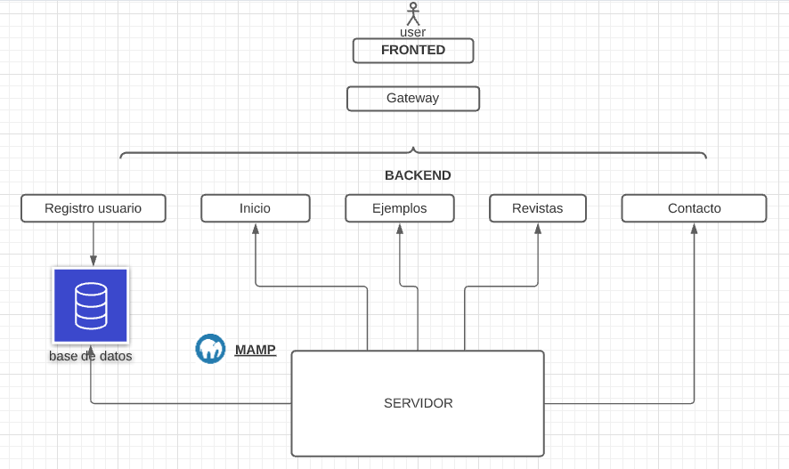

DIAGRAMA DE FLUJO

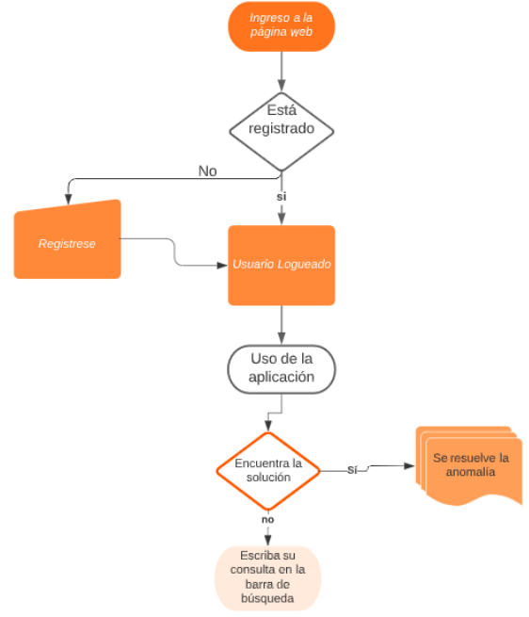

DIAGRAMA ENTIDAD-RELACIÓN

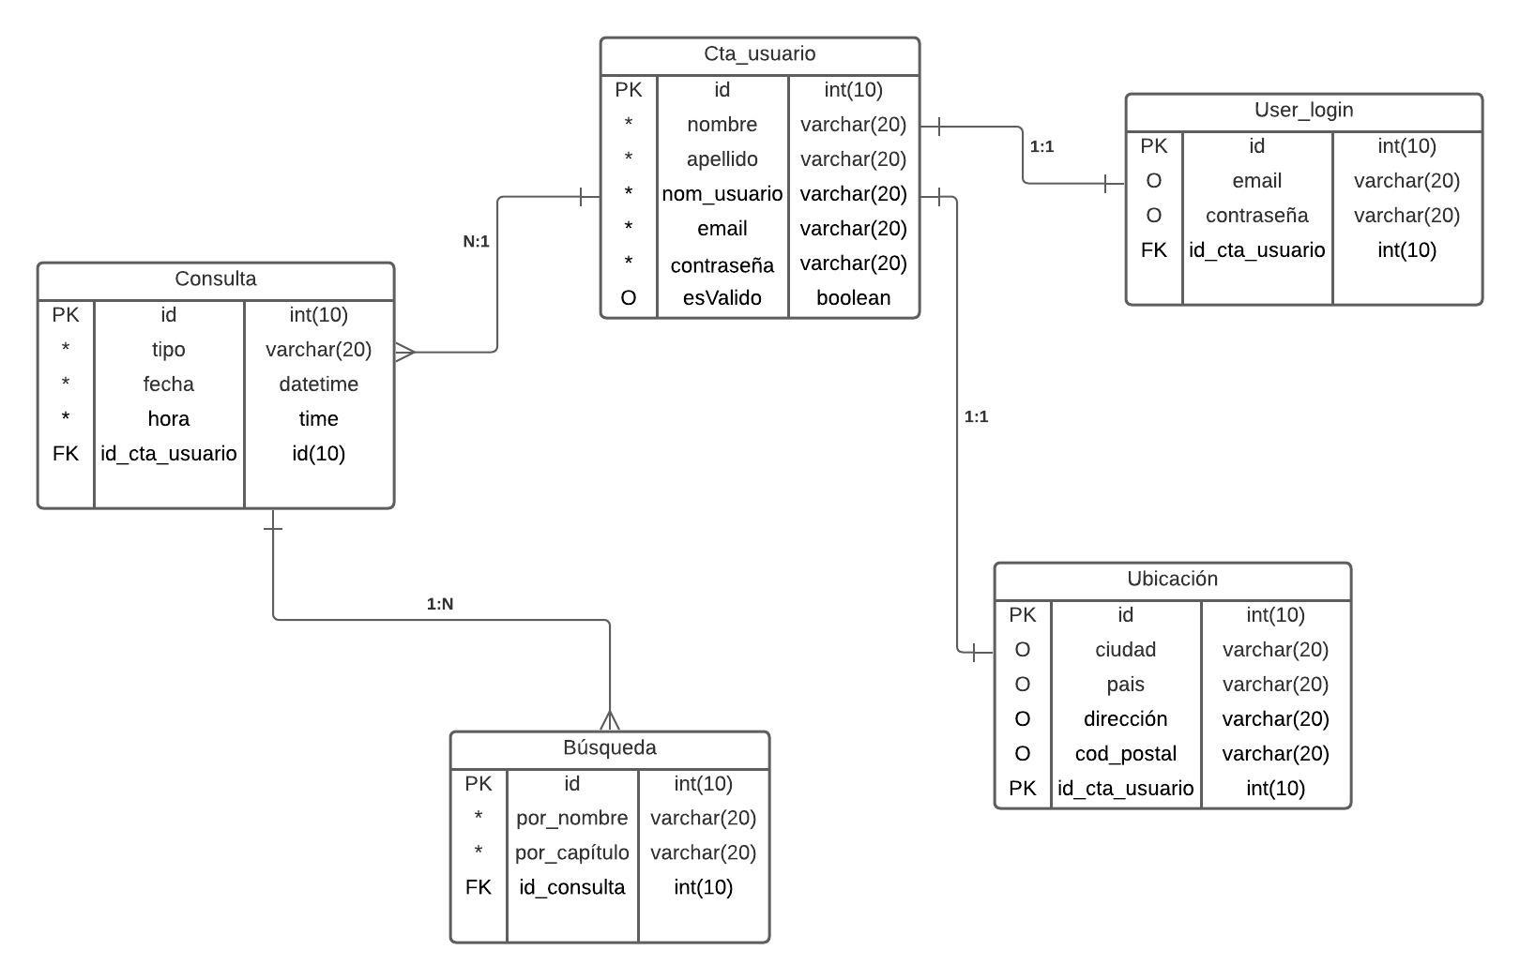

1. **Resultados**

Pagina de Login

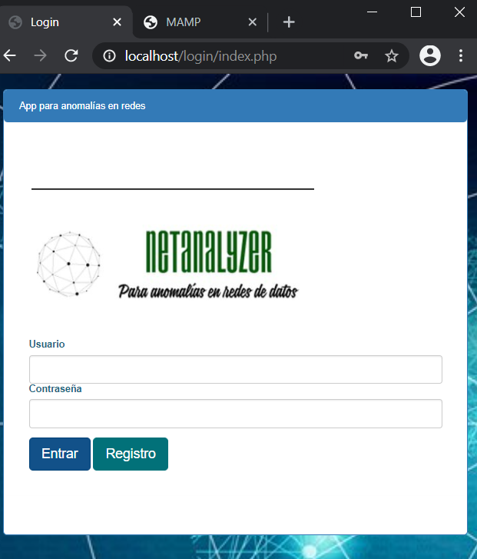

Ventana de Registro de Usuarios

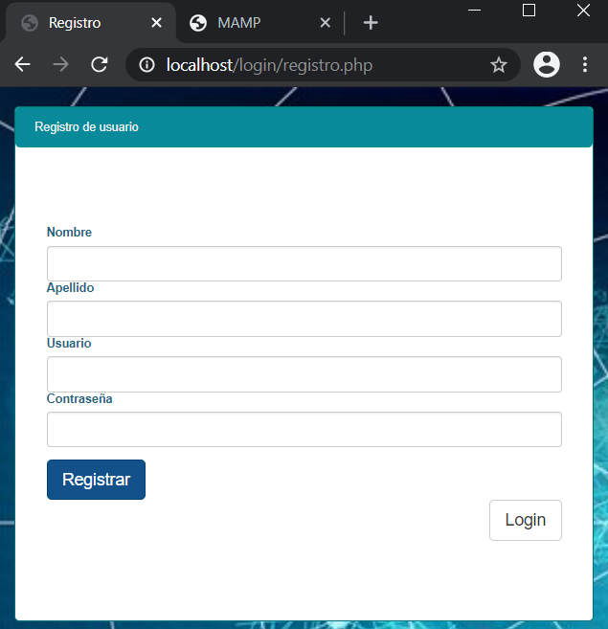

Vista de Registro exitoso de un usuario

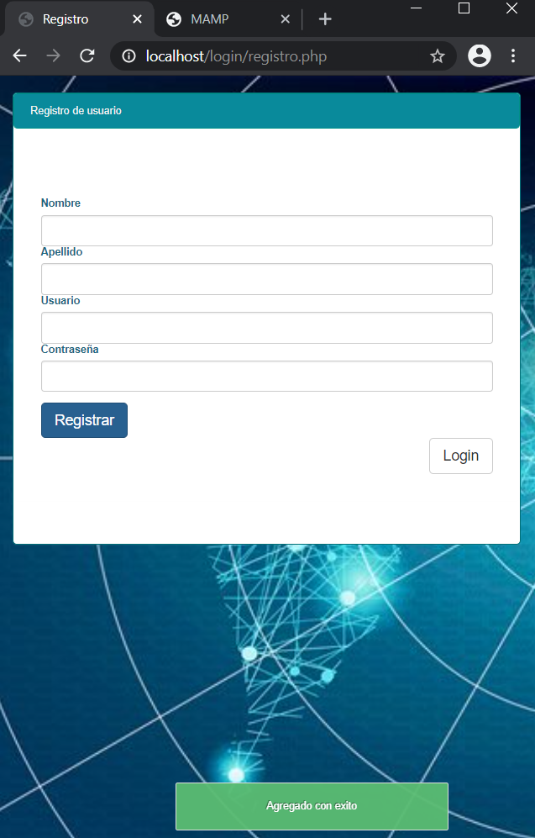

Vista de Ingreso a la página usando un usuario

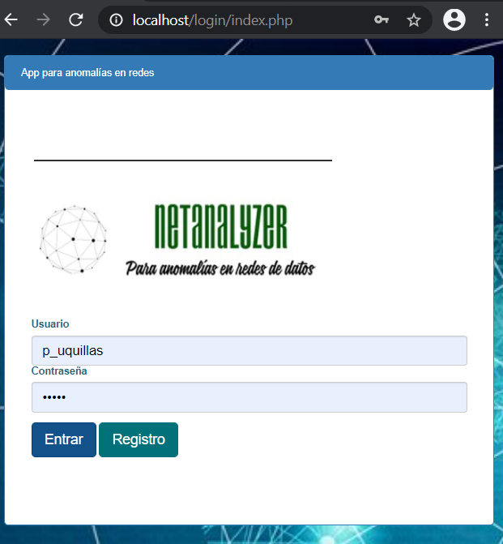

Servidor MAMP

Base de Datos:Registros

Tabla:Usuarios

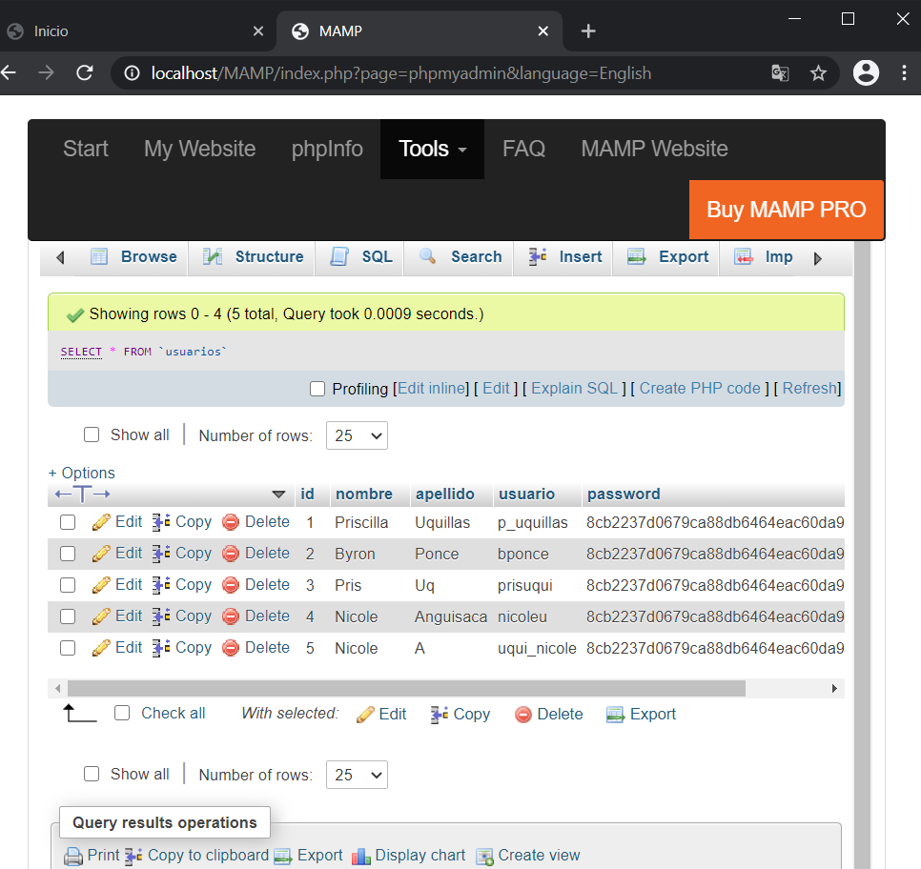

Vista de Ingreso a la página

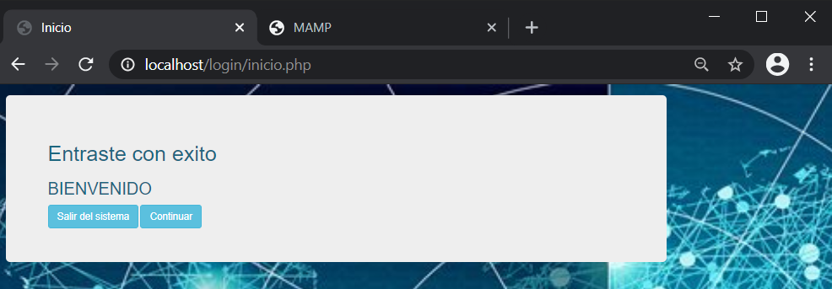

Vista de página de Inicio

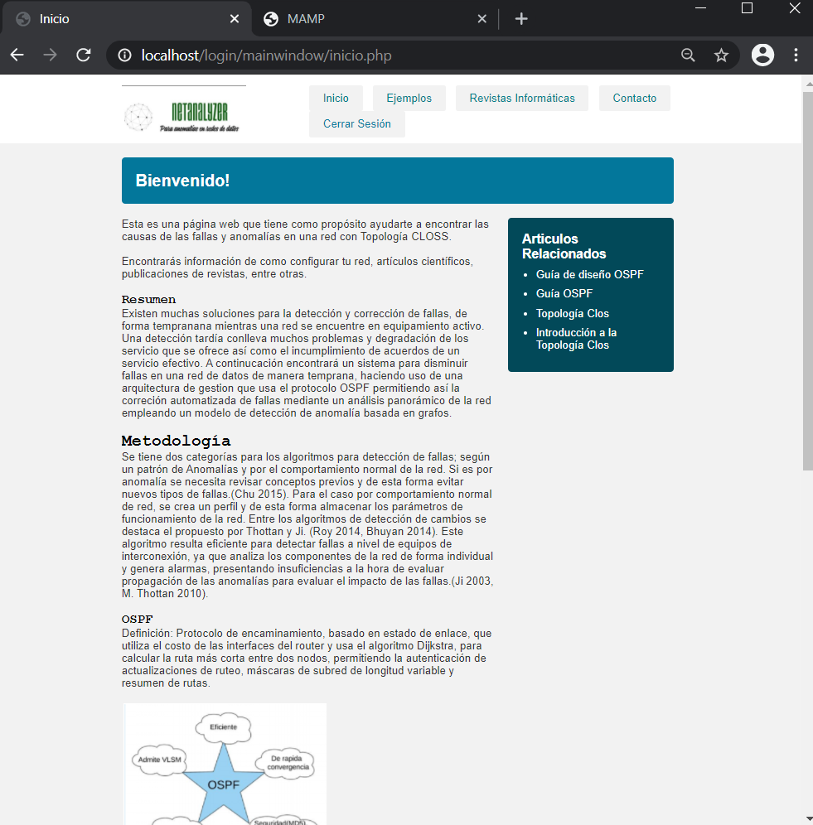

Vista de página de Ejemplos

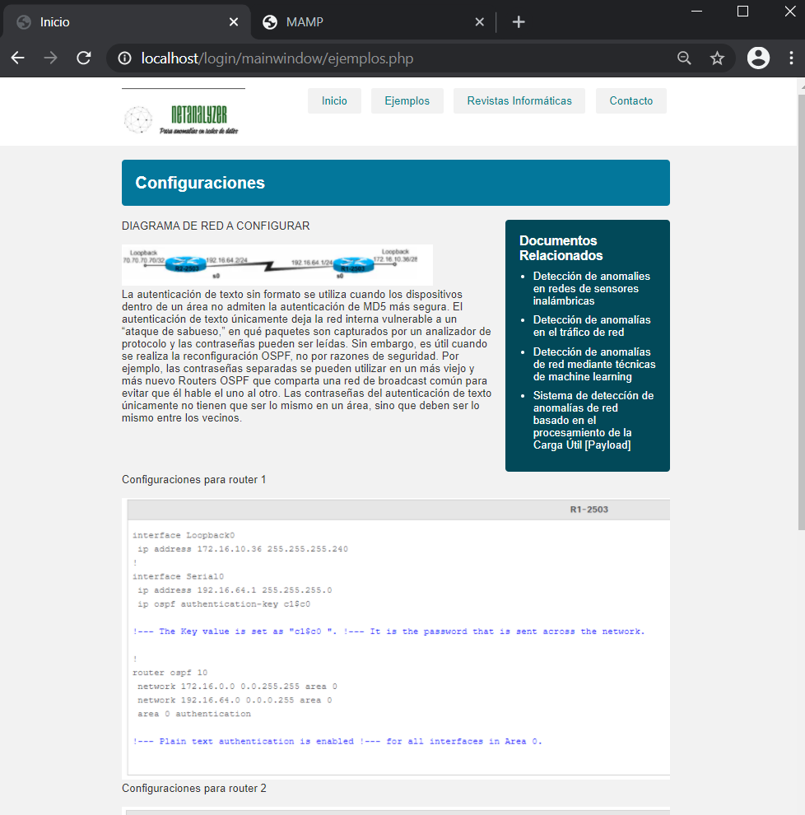

Vista de Revistas Informáticas

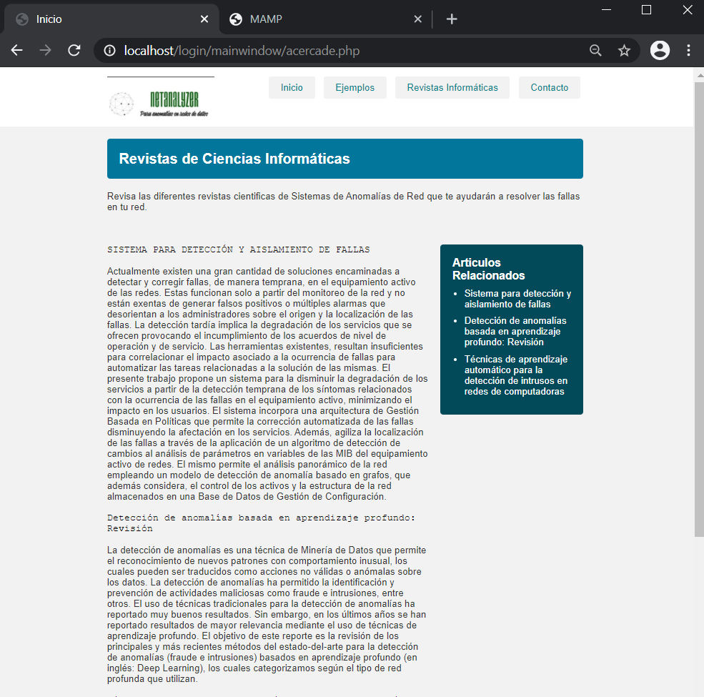

Vista de página de Contactos

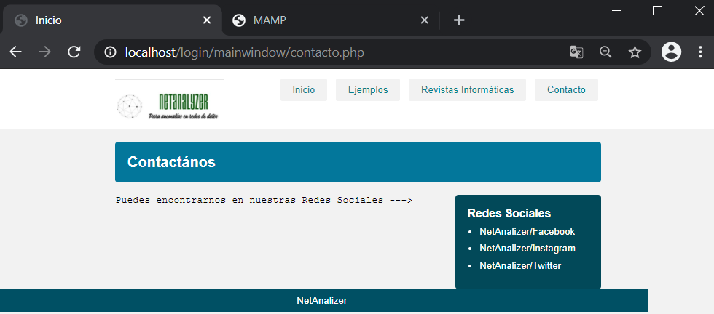

1. **Conclusiones**

* Con la realizacion de este proyecto se pudo poner resforzar y poner en practica los conocimiento a lo largo del curso ASSR los cuales son una excelente base para los cursos posteriores.
* Se estudió la importancia del Front-End al encargarse de la parte estetica de un sitio web y la del Back-End que nos brinda seguridad y garantiza el funcionamiento de la página.
* Es necesario que el trafico de red sea monitorizado y analizado ya que es posible que sufra de ataques, una de las soluciones es la captura de las tramas de datos ademas de los paquetes de datos y la información del flujo de tráfico.

1. **Apéndice**

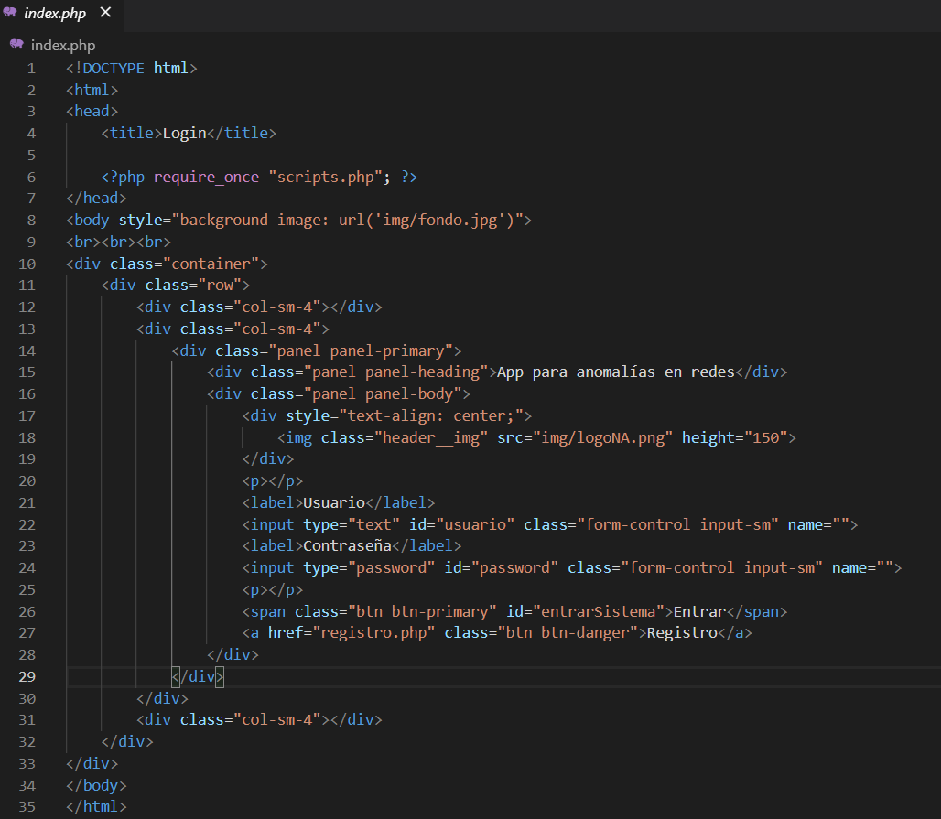

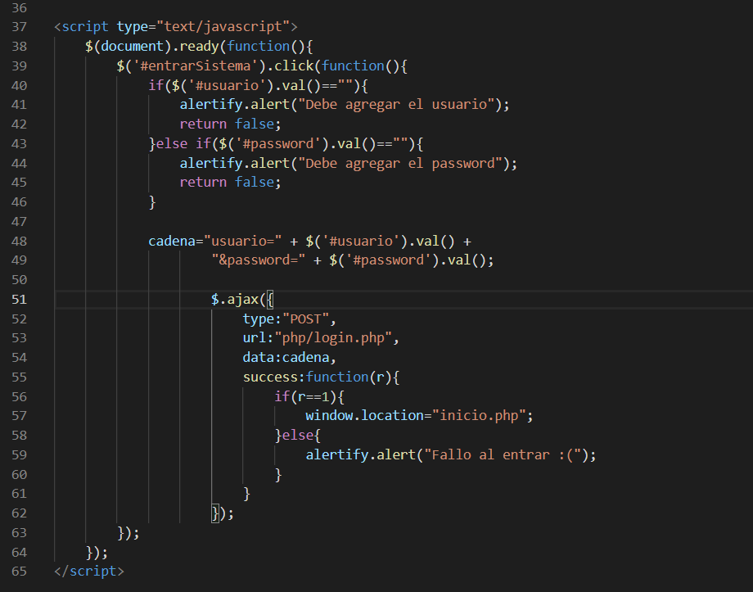

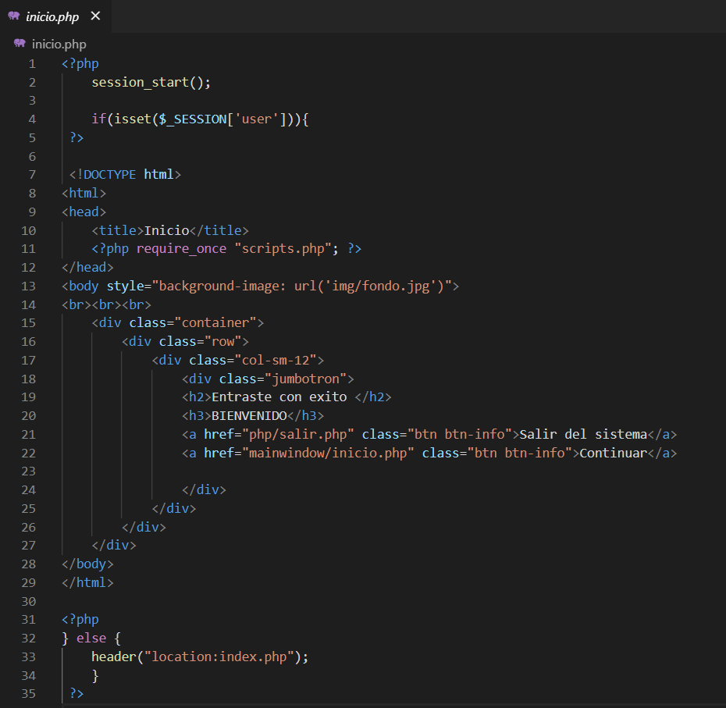

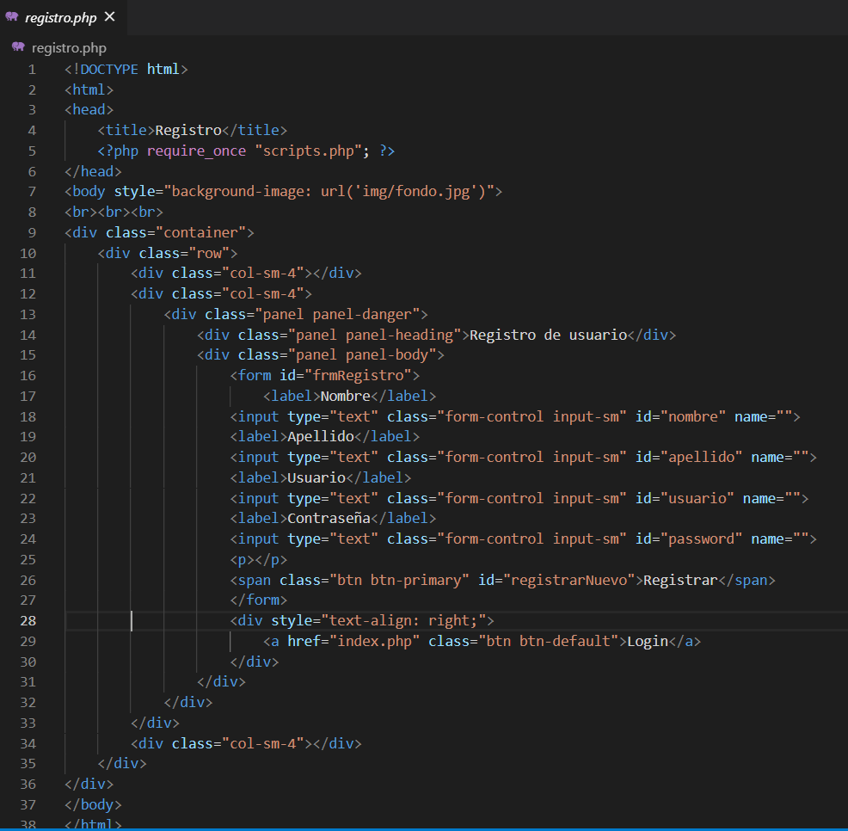

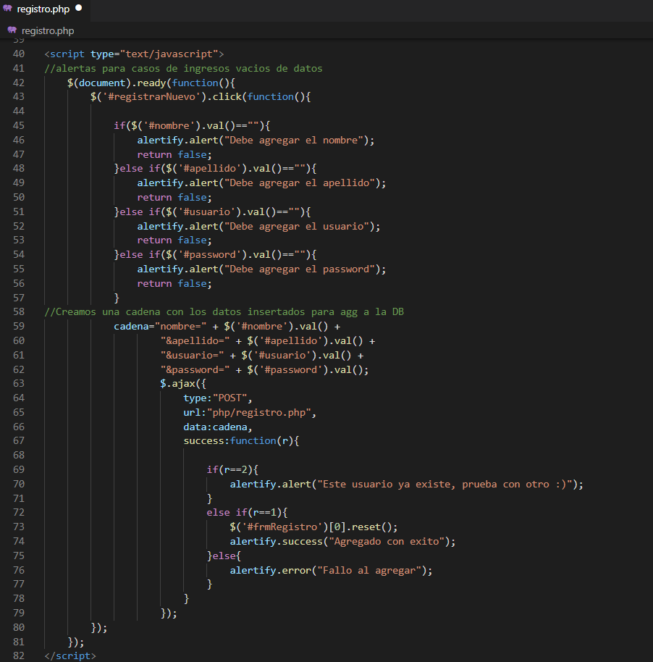

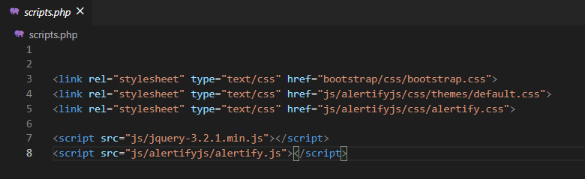

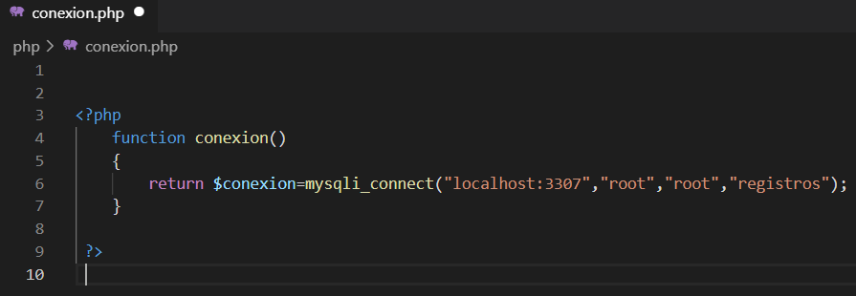

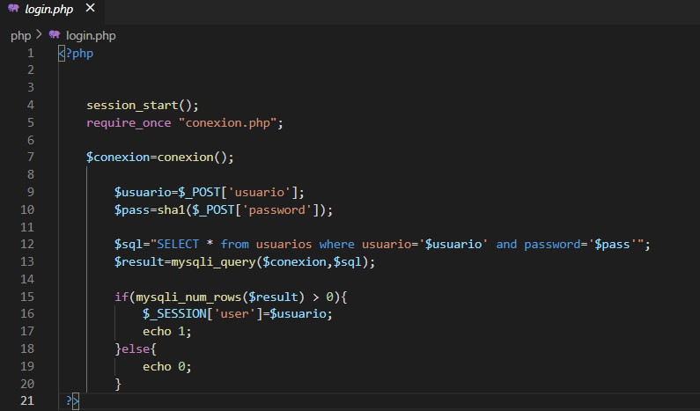

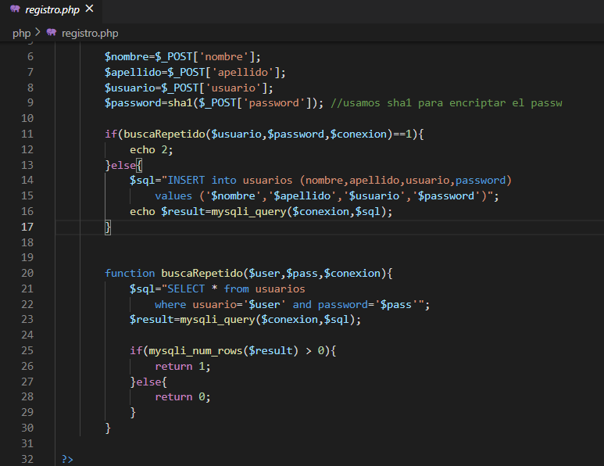

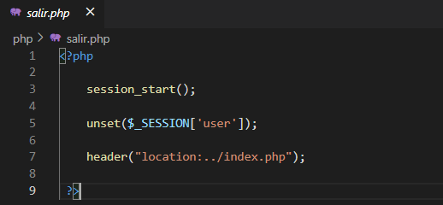

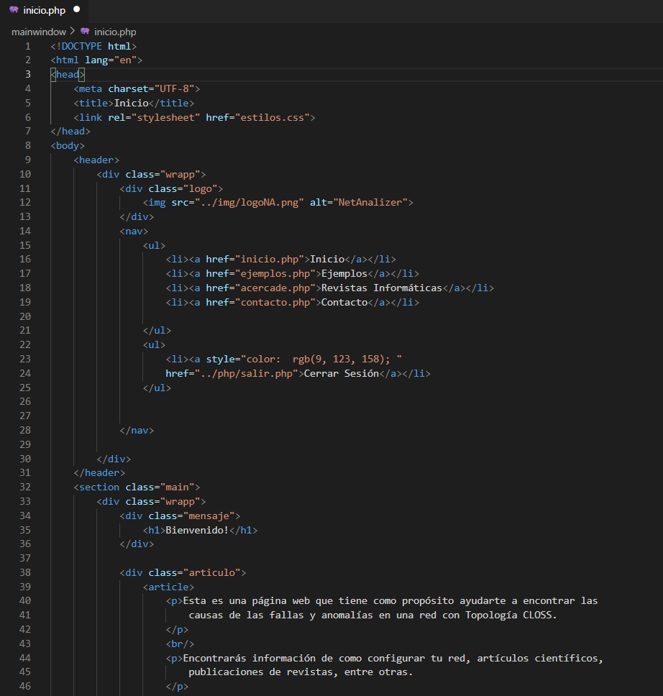

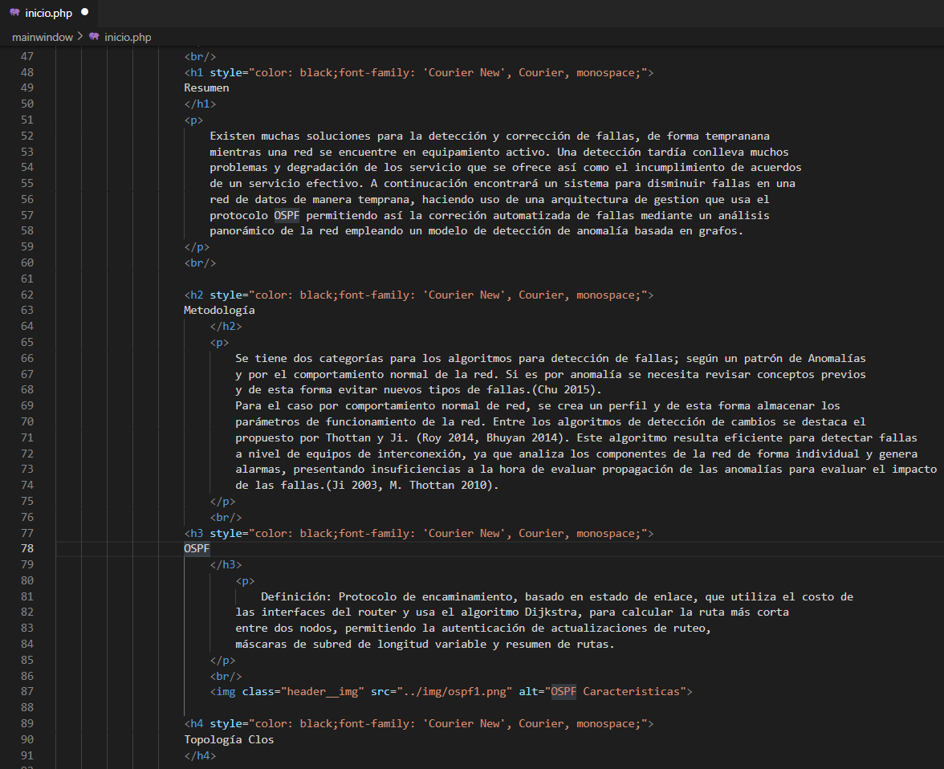

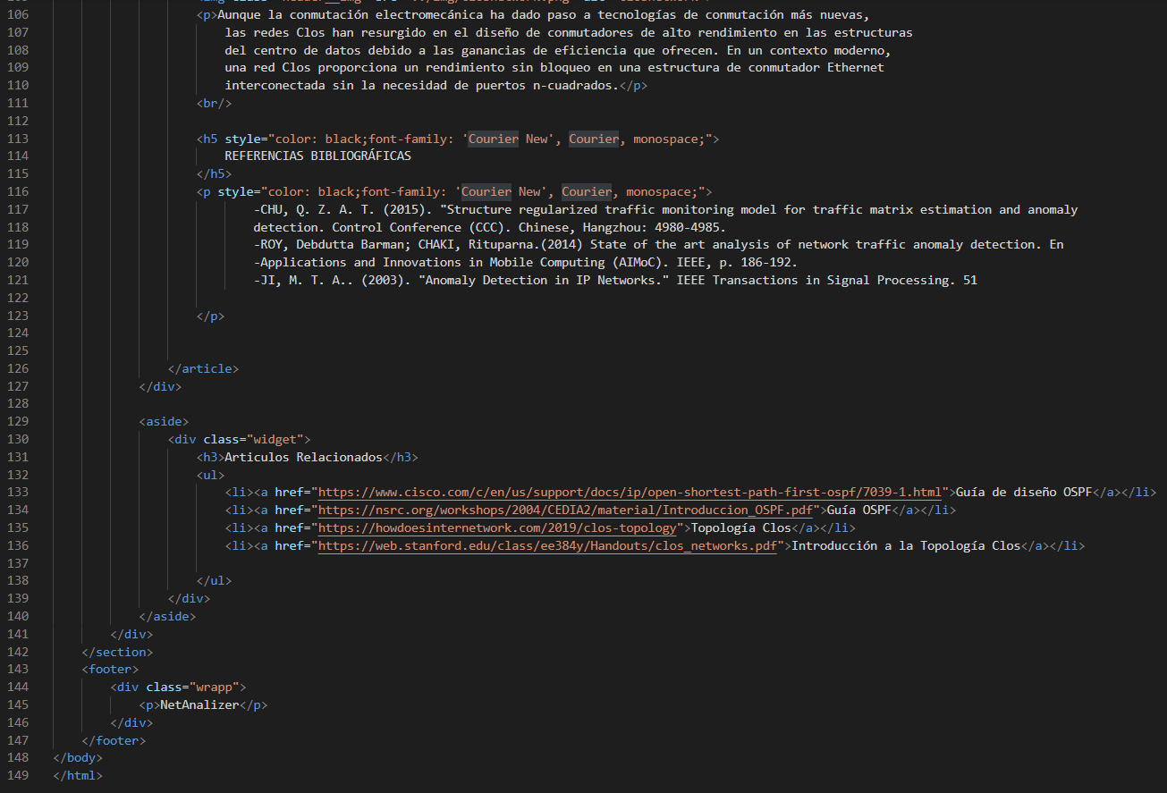

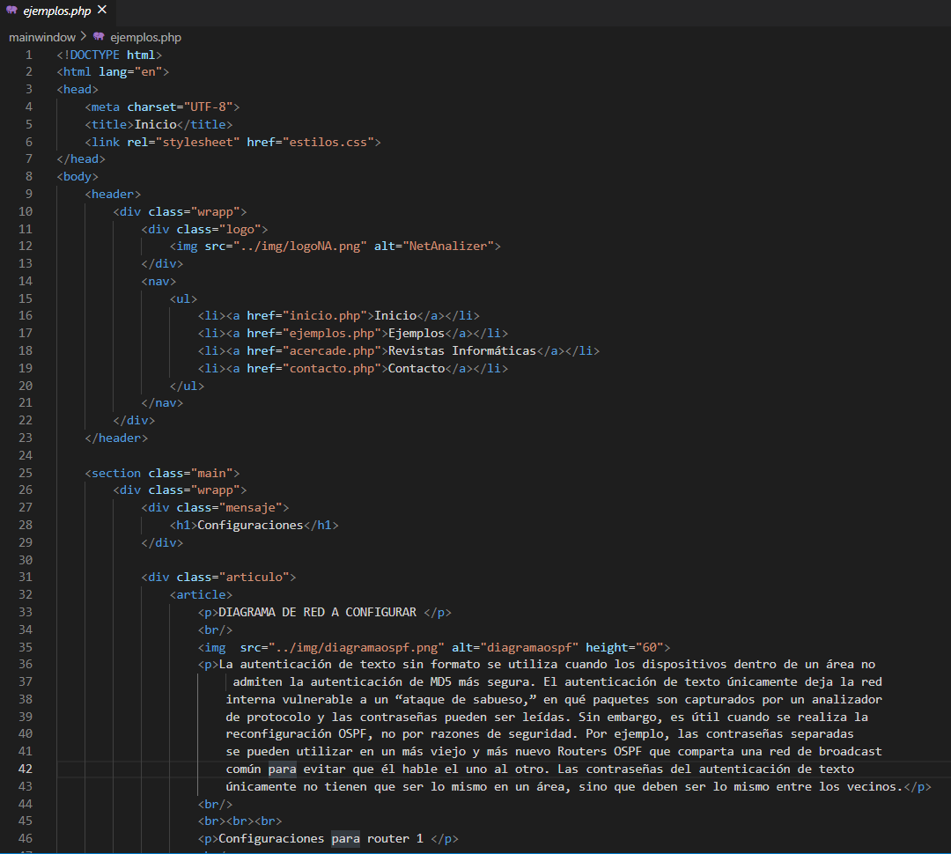

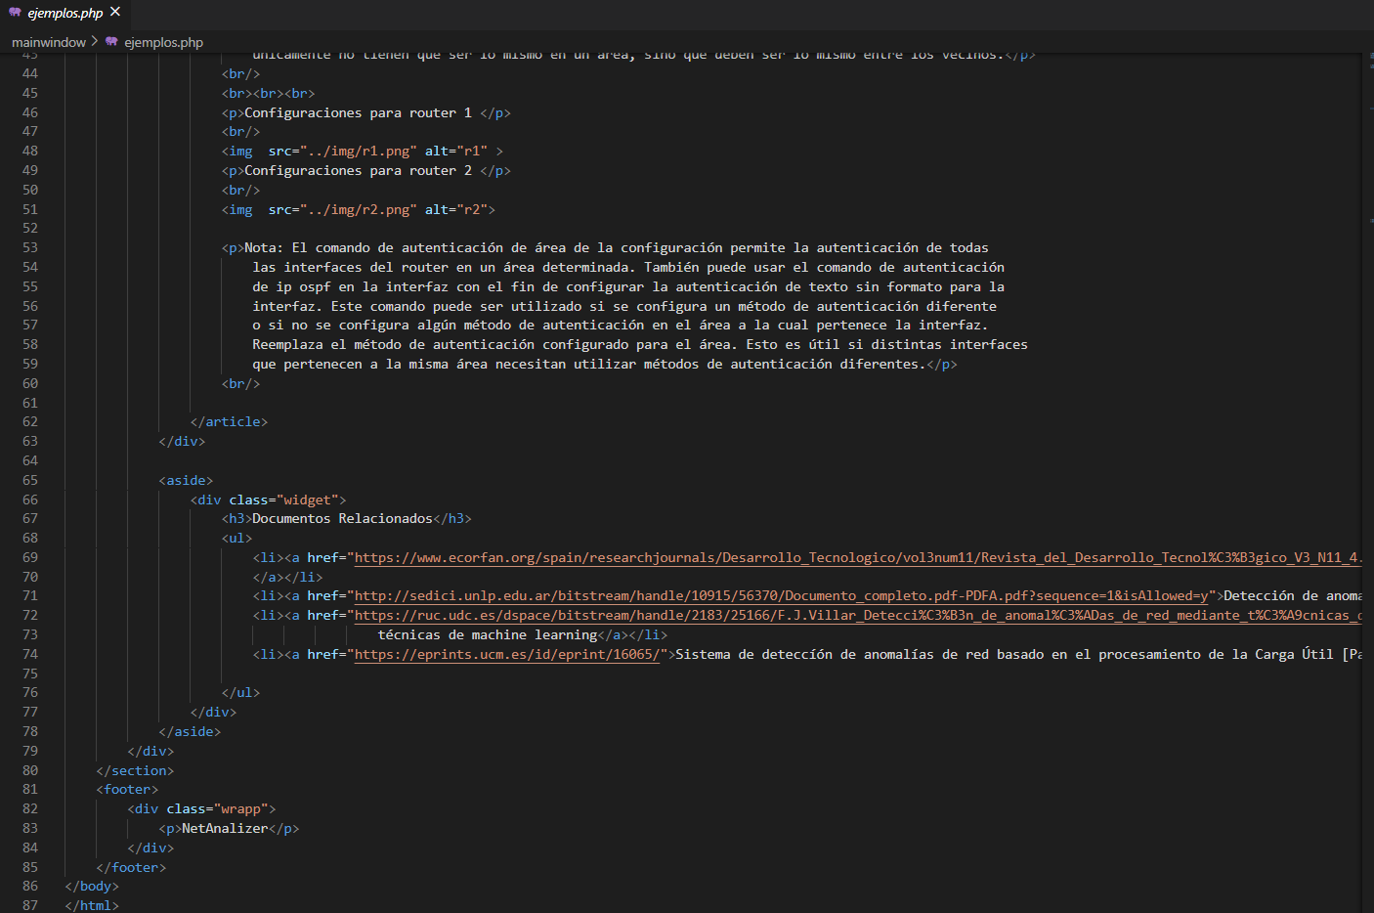

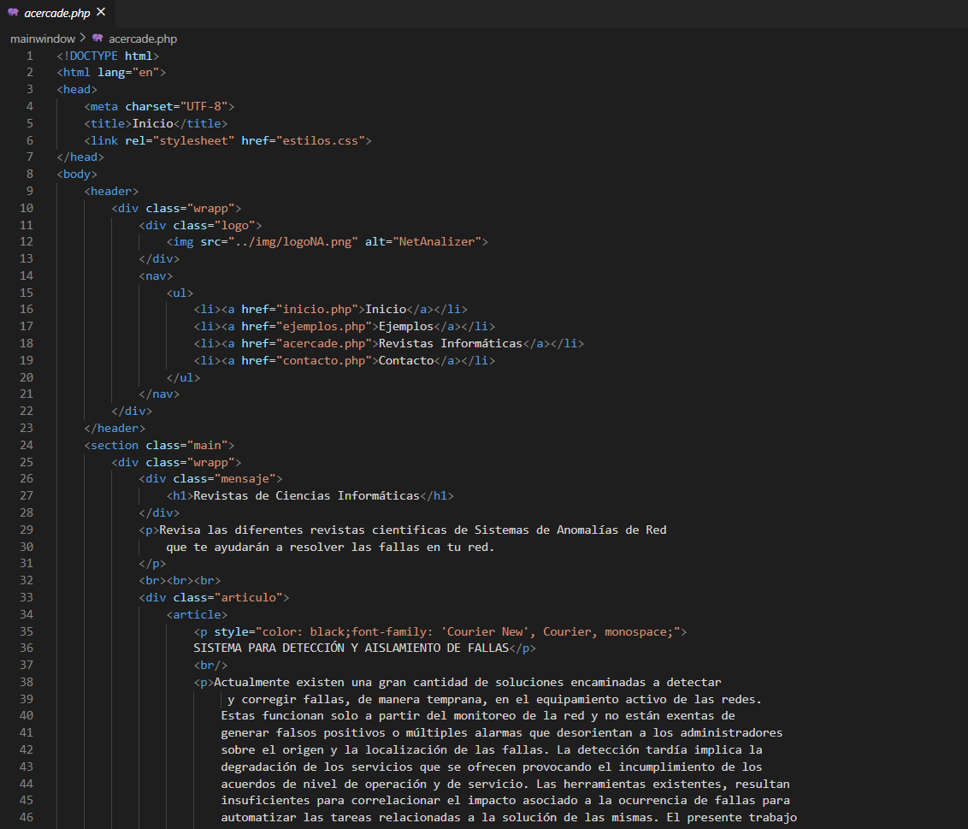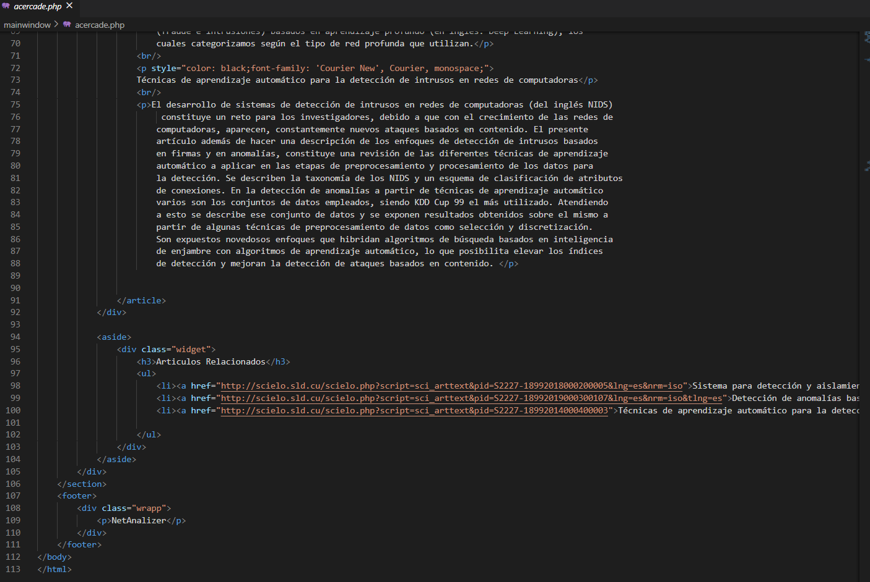

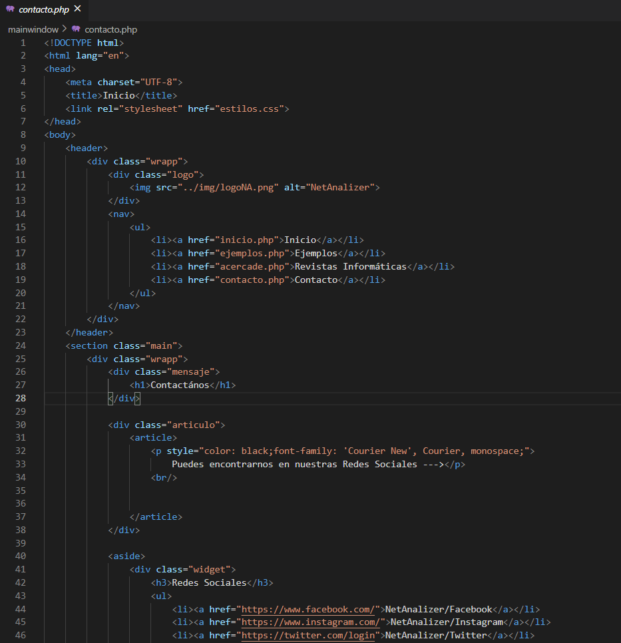

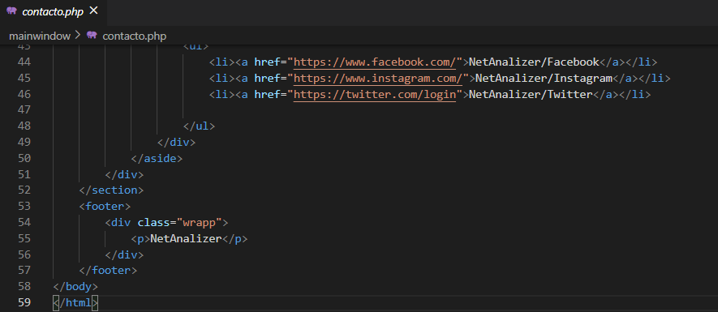

**Estilos**

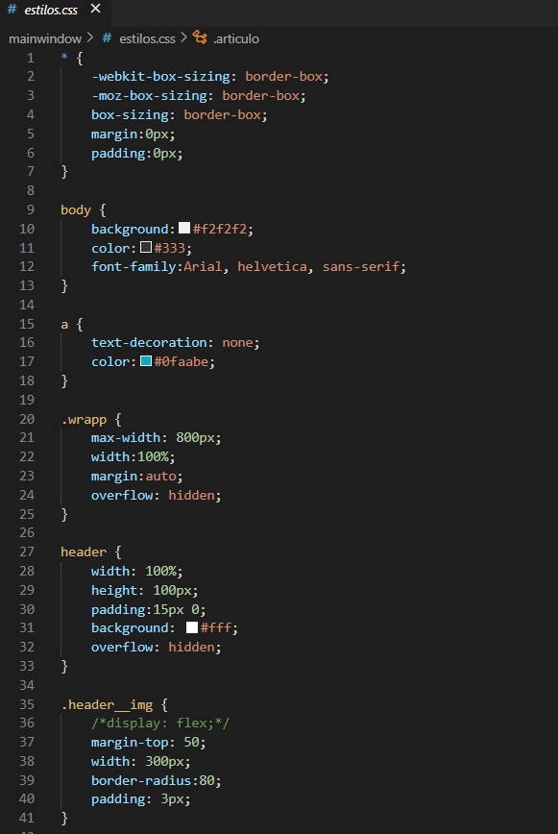

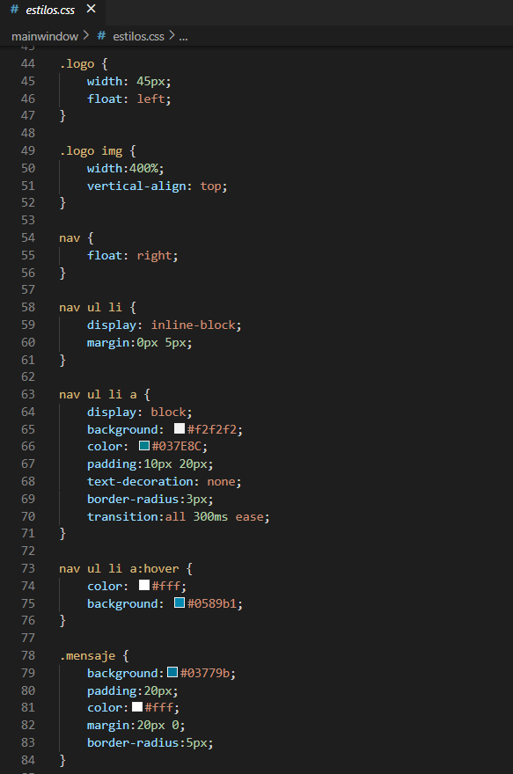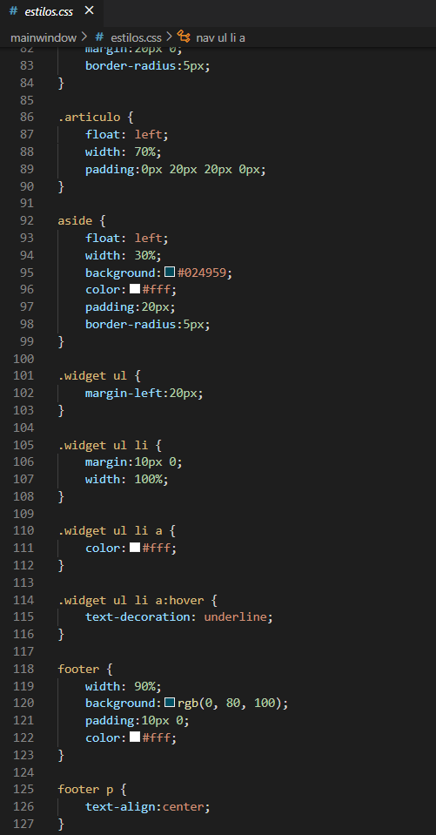

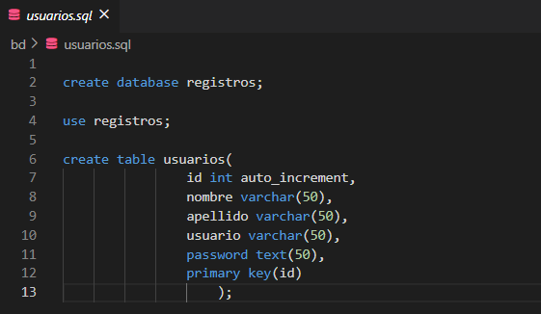

**Referencias Bibliográficas**

-CHU, Q. Z. A. T. (2015). "Structure regularized traffic monitoring model for traffic matrix estimation and anomaly detection. Control Conference (CCC). Chinese, Hangzhou: 4980-4985.

-ROY, Debdutta Barman; CHAKI, Rituparna.(2014) State of the art analysis of network traffic anomaly detection. En

-Applications and Innovations in Mobile Computing (AIMoC). IEEE, p. 186-192.

-JI, M. T. A.. (2003). "Anomaly Detection in IP Networks." IEEE Transactions in Signal Processing. 51